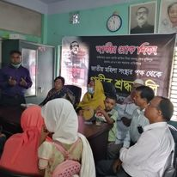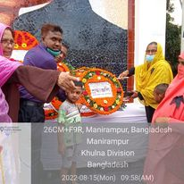

১৫ই আগষ্ট জাতীয় শোক দিবস উদযাপনের কিছু স্থির চিত্র।

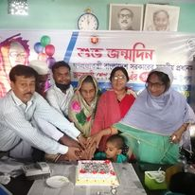
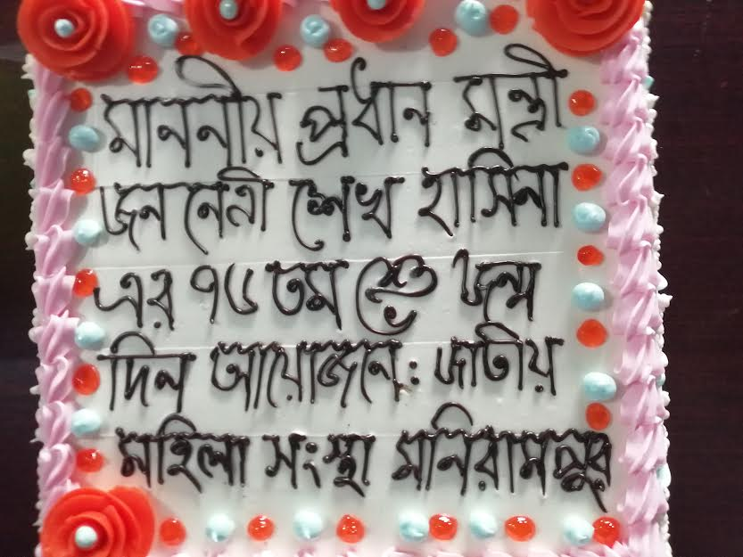
মাননীয় প্রধান মন্তীর ৭৬ তম জন্ম দিবস পালনের কিছুস্থিরচিত্র।

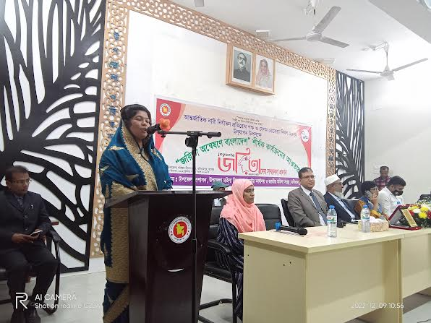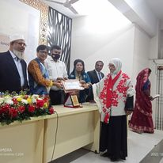
৯ই ডিসেম্বর বেগম রোকেয়া দিবস ও আন্তজার্তিক নারী প্রতিরোধ পক্ষ-২০২২ উদযাপনের চিত্র।

জাতীয় মহিলা সংস্থা,মণিরামপুর উপজেলা কার্যালয়ের দিবস উদযাপনের কিছুচিত্র।
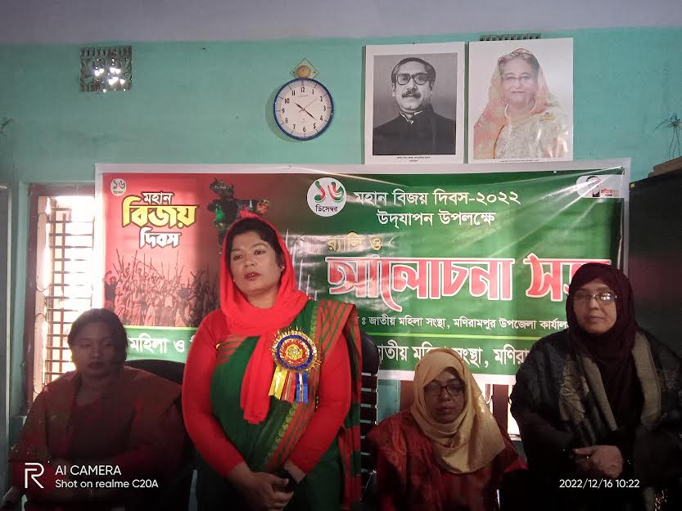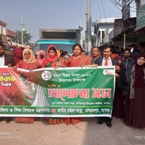
মহান বিজয় দিবস উদযাপনে আলোচনা সভা ও র‍্যালির কিছু চিত্র।

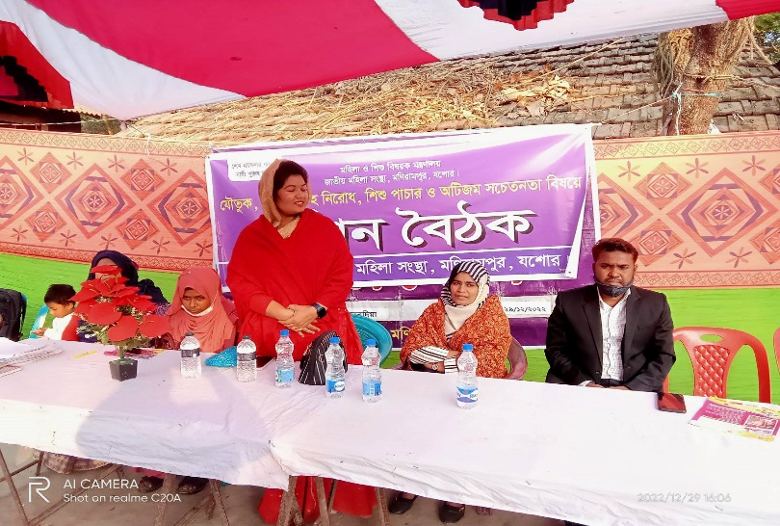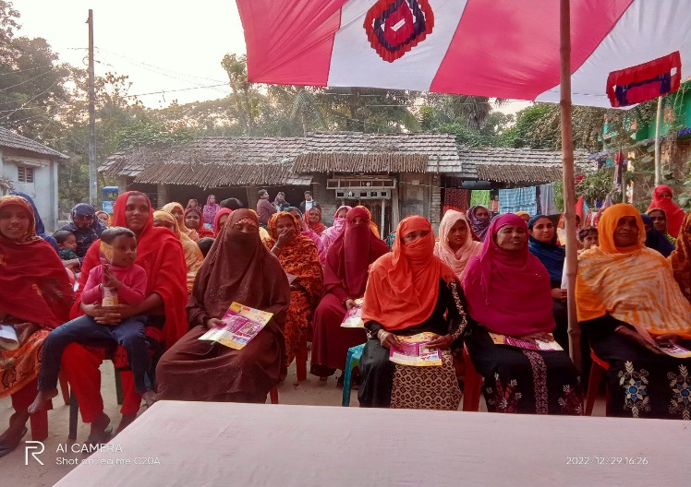
উঠান বৈঠক রতনদিয়া,মণিরামপুর

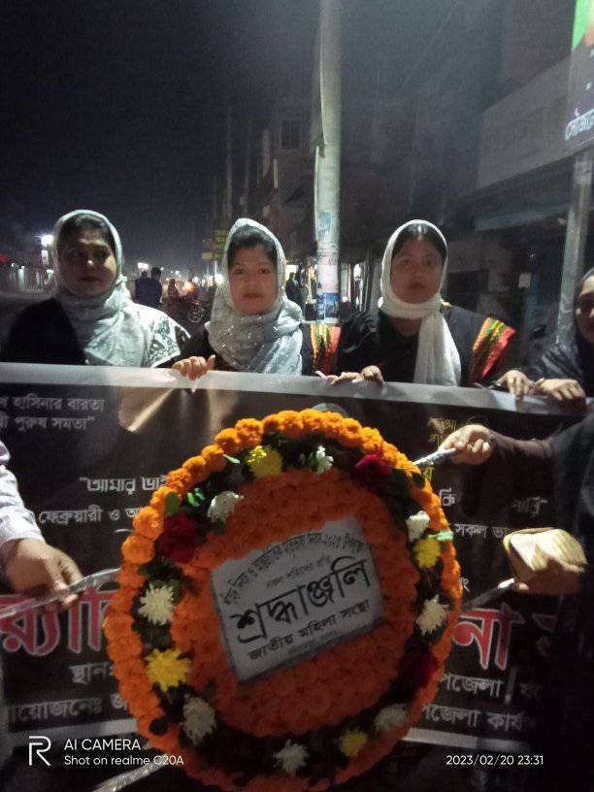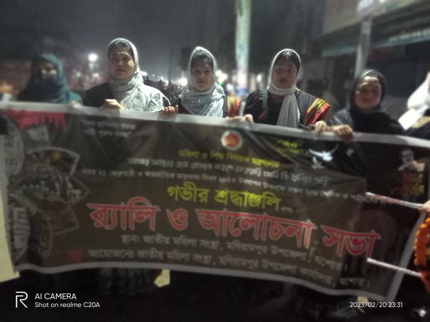
মহান ভাষা দিবস ২০২৩ উদযাপন শ্রদ্ধাঞ্জলি ও র‍্যালি।
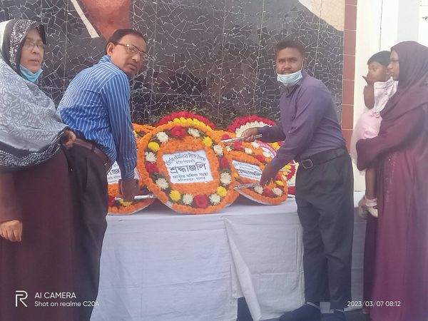
ঐতিহাসিক ৭ মার্চ জাতির পিতার প্রতি শ্রদ্ধাঞ্জলি।

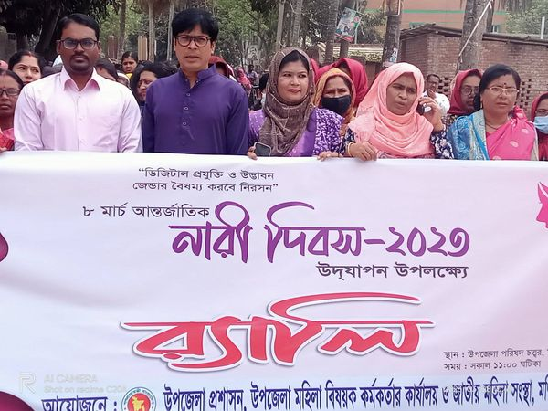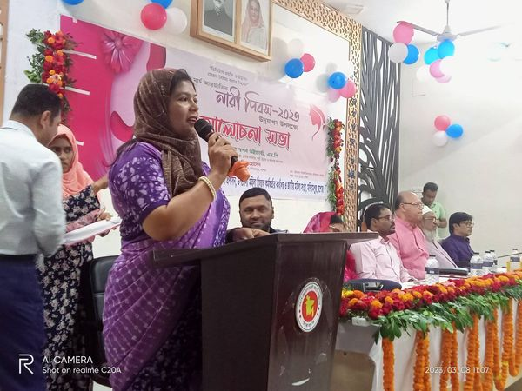
৮ই মার্চ আর্ন্তজার্তিক নারী দিবস উদযাপনে র‍্যালি আলোচনার কিছু অংশ।
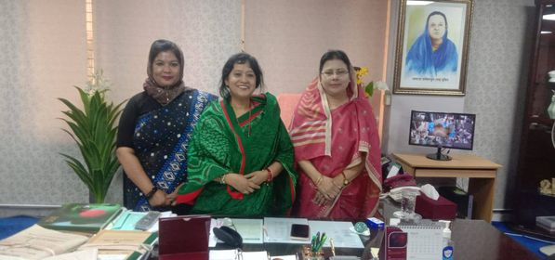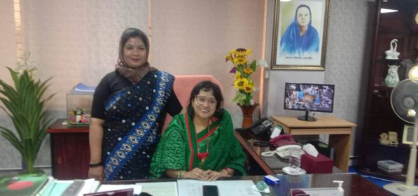
জাতীয় মহিলা সংস্থা প্রধান কার্যালয়ের চেয়ারম্যান মহাদয় স্যার এর সাথে জাতীয় মহিলা সংস্থা মনিরামপুর উপজেলা চেয়ারম্যান মহোদয়।

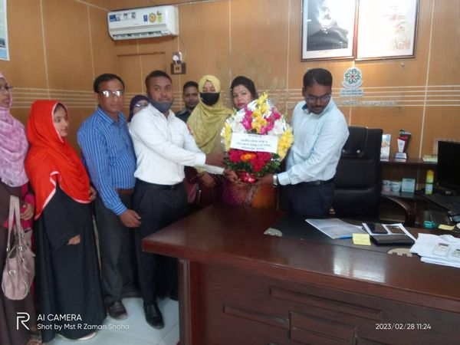
নবনিযুক্ত উপজেলা প্রশাসন এর নির্বাহী অফিসার কে ফূল দিয়ে বরন করছে চেয়ারম্যান জাতীয় মহিলা সংস্থা, মণিরামপুর।

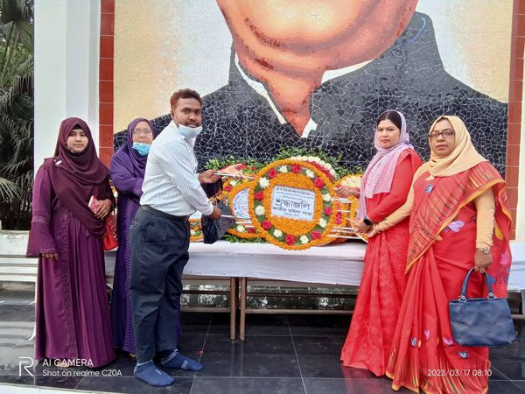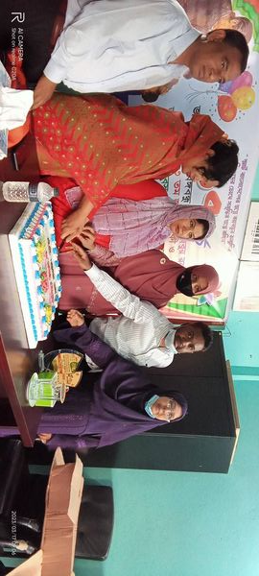
১৭ই মার্চ বঙ্গবন্ধু শেখ মুজিবুর রহমান ১০৩ তম জন্মদিন ও জাতীয় শিশু দিবস উদযাপন।
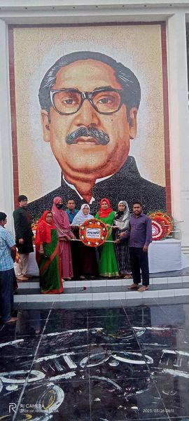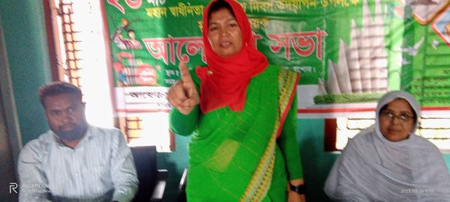
২৬ ই মার্চ স্বাধীনতা দিবস ও জাতীয় দিবস উদযাপনের কিছু স্থির চিত্র।

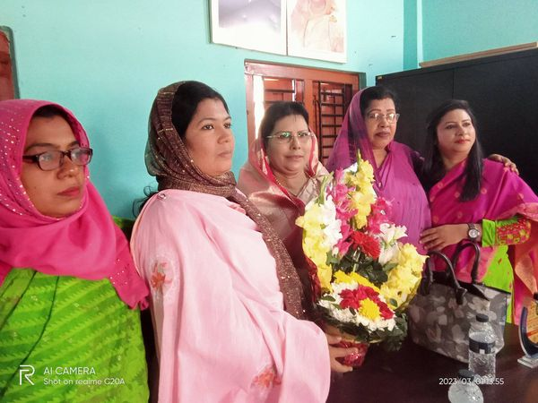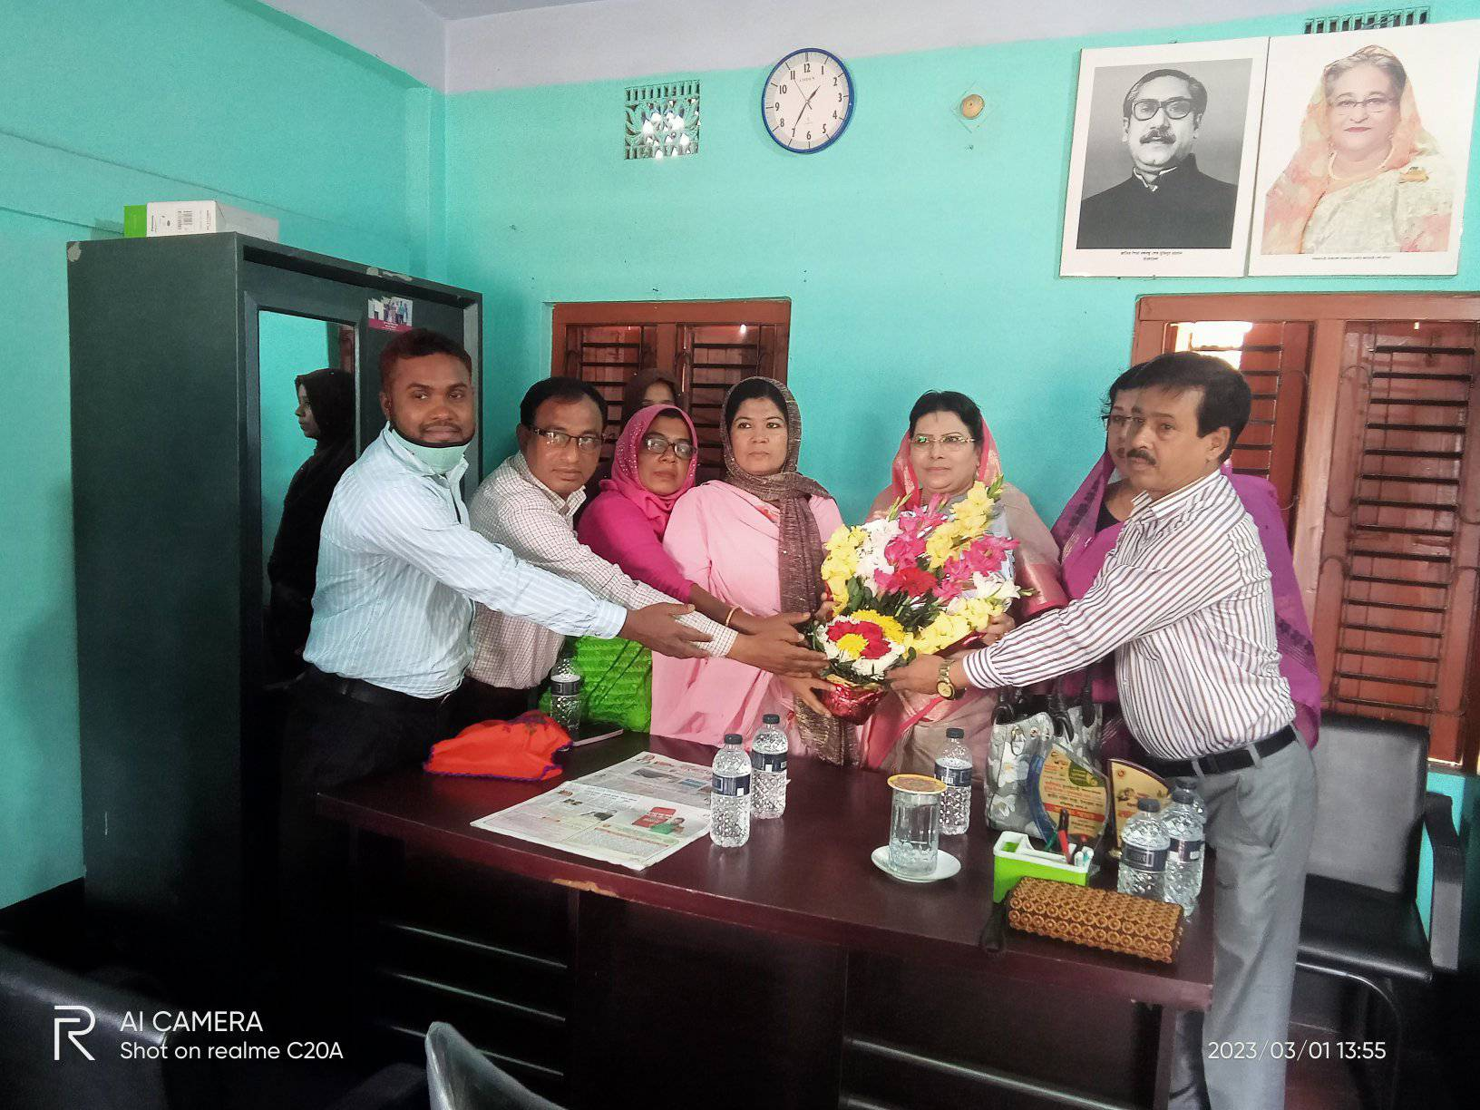

জাতীয় মহিলা সংস্থা যশোর এর চেয়ারম্যান মহোদয়ের আগমন উপলক্ষ্যে বরন এর কিছু ছবি।

